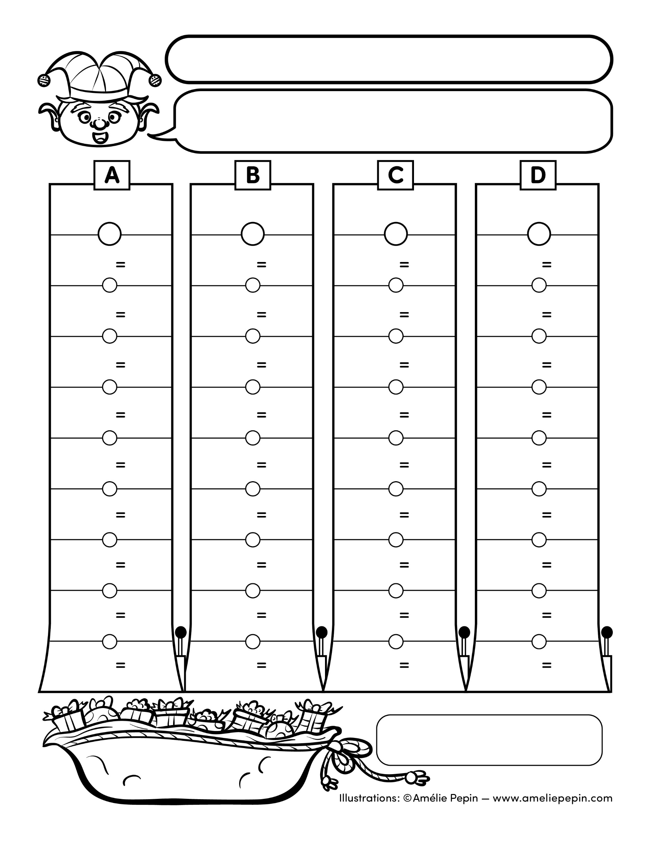
25
+
+
+
2
2
2
2
2
2
2
2
2
2
+
+
+
+
+
+
+
+
2
2
2
2
2
2
2
2
2
2
+
+
+
+
+
+
+
+
+
+
+
+
+
+
+
+
2
2
2
2
2
2
2
2
2
2
+
+
+
+
+
+
+
+
+
2
2
2
2
2
2
2
2
2
2
Réponses :
Nom/Name
La hotte du père Noël doit contenir 25 cadeaux.
Quels tapis contiennent le bon nombre de cadeaux?

